 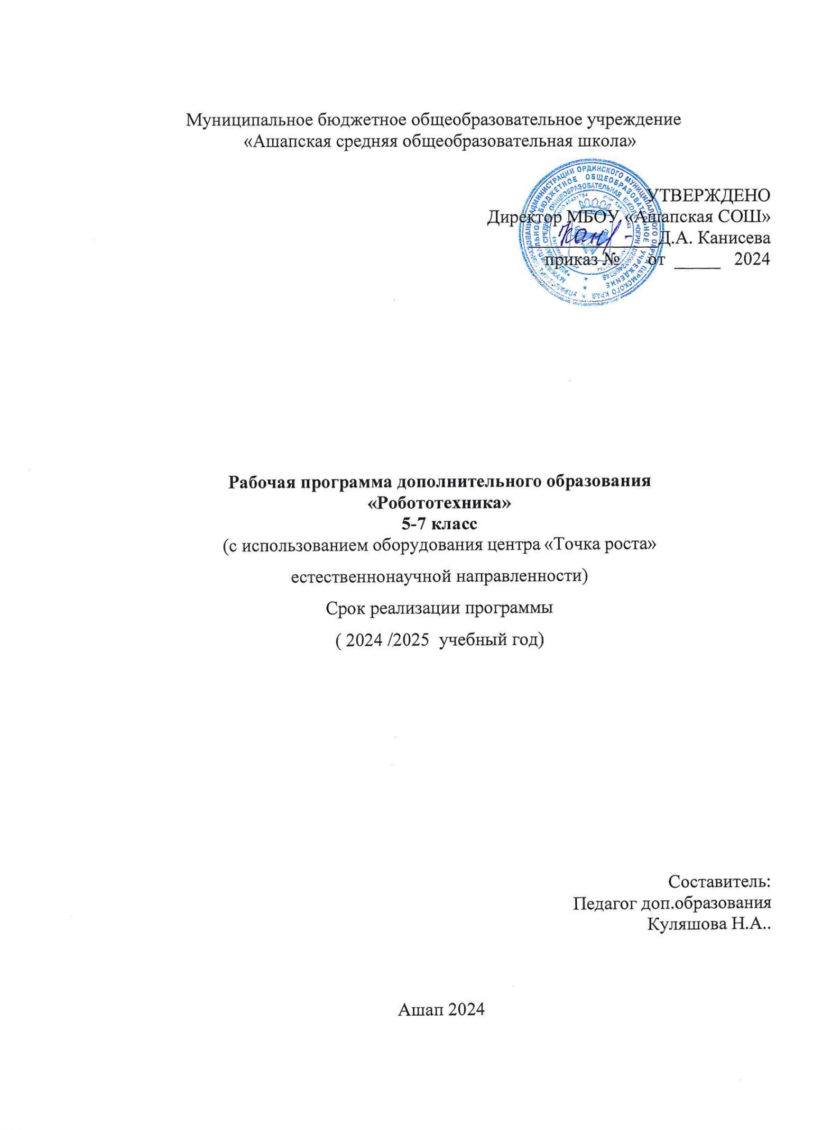

Пояснительная записка

В основе обучающего материала лежит изучение основных принципов механической передачи движения и элементарное программирование. Работая индивидуально, парами, или в командах, учащиеся младшего школьного возраста могут учиться создавать и программировать модели, проводить исследования, составлять отчёты и обсуждать идеи, возникающие во время работы с этими моделями.

На каждом уроке, используя привычные элементы LEGO, а также мотор и датчики, ученик конструирует новую модель, посредством USB-кабеля подключает ее к ноутбуку и программирует действия робота. В ходе изучения учащиеся развивают мелкую моторику кисти, логическое мышление, конструкторские способности, овладевают совместным творчеством, практическими навыками сборки и построения модели, получают специальные знания в области конструирования и моделирования, знакомятся с простыми механизмами.

Ребенок получает возможность расширить свой круг интересов и получить новые навыки в таких предметных областях, как Естественные науки, Грамотность, Технология, Математика, Конструирование, Развитие речи.

Базовый набор конструктора LEGO WeDo и специальное программное обеспечение являются средством для достижения целого **комплекса образовательных задач**:

* развитие творческого мышления при создании действующихмоделей;
* развитие внимания иаккуратности;
* развитие словарного запаса и навыков общения при объяснении работымодели;
* установление причинно-следственныхсвязей;
* анализ результатов и поиск новыхрешений;
* коллективная выработка идей, упорство при реализации некоторых из них;
* экспериментальное исследование, оценка (измерение) влияния отдельныхфакторов;
* проведение систематических наблюдений иизмерений;
* практическое изучение различных математическихпонятий;
* использование таблиц для отображения и анализаданных;
* написание и воспроизведение сценария с использованием модели для наглядности и эмоциональностиэффекта;
* развитие мелкой мускулатуры пальцев и моторики кисти рук учащегося.

Реализация этой программы в рамках начальной школы помогает развитию коммуникативных навыков учащихся за счет активного взаимодействия детей в ходе групповой проектной деятельности, развивает техническое мышление при работе с 3D редактором LEGO и набором LegoEducationWeDo, так же обучает начальным навыкам программирования.

- Актуальность предлагаемой программы определяется запросом со стороны детей и их родителей на программы социально- педагогического развития подростковых школьников.

-Новизна данной программы заключается в том, что в процесс обучения включена проектная деятельность (модуль) с использованием компьютерных технологий, аналитического анализа.

Курс разработан для расширения знаний по робототехнике обучающихся 11-15лет. Каждый учащийся стоит перед выбором профессии, и данный курс сможет помочь обучающимся сделать правильный выбор.

Цель программы:

Сформировать личность, способную самостоятельно ставить учебные цели, проектировать пути их реализации, контролировать и оценивать свои достижения, работать с разными источниками информации, оценивать их и на этой основе формулировать собственное мнение, суждение, оценку, заложить основы информационной компетентности личности, помочь обучающемуся, овладеть методами сбора и накопления информации, а также технологией ее осмысления, обработки и практического применения.

Задачи:

* + развить творческие способности и логическое мышлениедетей;
  + научиться создавать и конструировать механизмы и машины с электроприводом;
  + расширить знания учащихся об окружающем мире, о миретехники;
  + развить умение творчески подходить к решениюзадач;
  + обучить основам моделирования и программирования, выявить программистские способностишкольников;
  + развить коммуникативные способности учащихся, умение работать в паре игруппе;
  + развивать умения излагать мысли в четкой логической последовательности, отстаивать свою точку зрения, анализировать ситуацию и самостоятельно находить ответы на вопросы путем логических рассуждений.

Возраст детей и их психологические особенности

Программа рассчитана на 1 год (68 часов) обучения.

Возраст обучающихся - с 9 до 14 лет.

Продолжительность занятий – 2 часа

Количество обучающихся группы – 10 - 15 человек.

Изучением технологических процессов лучше всего заниматься на основе добровольного выбора, при переходе в среднее звено:

а) В этот период наиболее эффективно обучение основам технического творчества в виде творческой игры.

б) Возможность многоступенчатого изучения способов и методов обработки и изготовления предметов, углубления знаний и навыков работы по принципу «От простого, к сложному».

г) Навыки и умения, приобретенные в этот период, закрепляются наилучшим образом.

В некоторых случаях (индивидуальный подход) можно привлекать ребят и более младшего возраста, в т.ч.:

1. По просьбе родителей:

а) заинтересованность родителей.

б) особый интерес ребёнка.

2. По семейным традициям:

а) родители - занимаются творчеством.

б) учащийся в объединении привлекает своего брата и т. д., что улучшает обстановку в кружке, повышает взаимную ответственность.

Особенное внимание необходимо уделить привлечению детей в кружок в следующих случаях:

1. По физиологическим и психологическим особенностям:

а) дети-инвалиды.

б) дети из неблагополучных и многодетных семей.

в) дети из неполных семей или без родителей (дедушка и бабушка).

г) дети из детских домов, приютов, интернатов и т.д.

Для снятия комплекса неполноценности и воспитания у других учащихся нормального взаимоотношения, терпимости.

2. Также необходимо привлекать обучающихся:

а) по рекомендации учителя,

б) по персональному приглашению руководителя объединения, что резко увеличивает ответственность подростка.

При проведении занятий необходимо культивировать наставничество: более опытный ученик помогает другим, поэтому в каждой группе должны быть наставники из старшего года обучения. Количество наставников зависит от количества учащихся в группе.

* + 1. Планируемые результаты

**Личностные:**

* адаптация ребёнка к жизни в социуме, егосамореализация;
* приобретение уверенности всебе;
* формирование самостоятельности, ответственности, взаимовыручки и взаимопомощи;
* развитие коммуникативныхкачеств.

Метапредметные:

* обучение основам 3D моделирования, приобретение навыков геометрических построений, владения математической терминологией, использования его для описания предметов окружающего мира, пространственных представлений и изобразительныхумений.
* изучение различных естественнонаучных тем, получение знания о естественной среде обитания животных в процессе сборки роботизированных моделей, изучая то, как различные условия обитания определяют основные потребностиживотных;
* развитие навыков повествования, написания технических статей и работ, сочинения историй, пояснения методов решения, обобщения полученных результатов, выдвижениягипотез;

полученных результатов;

* использование программного обеспечения, проектирование и сборка рабочей модели, целенаправленное применение цифровых технологий, систематизация, объяснение идей при помощи цифровыхтехнологий;
* применение ИКТ для систематизации мышления. Анализ задач в терминах алгоритмики, практический опыт по написанию компьютерных программ для решения различныхзадач.

В ходе изучения курса выпускник научиться:

* основам принципов механической передачидвижения;
* работать по предложенныминструкциям;
* основампрограммирования;
* доводить решение задачи до работающеймодели;
* творчески подходить к решениюзадачи;
* работать над проектом в команде, эффективно распределять обязанности;
* излагать мысли в четкой логической последовательности, отстаивать свою точку зрения, анализировать ситуацию и самостоятельно находить ответы на вопросы путем логическихрассуждений.
  + 1. Содержание программы

1. **Введение**

Правила поведение и техника безопасности в кабинете и при работе с конструктором.

Правило работы с конструктором КЛИК.

Применение роботов в современном мире: от детских игрушек, до серьезных научных исследовательских разработок. Демонстрация передовых технологических разработок, представляемых в Токио на Международной выставке роботов. История робототехники от глубокой древности до наших дней.

***Формы занятий***: лекция, беседа, презентация, видеоролик.

1. Знакомство с конструктором КЛИК

Знакомство с основными составляющими частями среды конструктора. Знакомство детей с конструктором с деталями, с цветом элементов. История создания конструктора

***Формы занятий***: лекция, беседа, презентация, видеоролик.

1. Изучение механизмов

Продолжение знакомства детей с конструктором, с формой деталей, которые похожи на кирпичики, и вариантами их скреплений. Первые шаги. Обзор основных приёмов сборки. Построение простых конструкций (змейка; гусеница; фигура: треугольник, прямоугольник, квадрат; автомобильный аварийный знак). Построение механического «манипулятора». Изучение механизмов: зубчатые колёса, промежуточное зубчатое колесо, понижающая зубчатая передача, повышающая зубчатая передача, шкивы и ремни, перёкрёстная ременная передача, снижение, увеличение скорости и их обсуждение. Для закрепления материала учащийся должен построить мини вентилятор на основе пройденных передач.

***Формы занятий***: лекция, беседа, работа в парах, индивидуальная работа, решение проблемы, практическая работа.

1. Изучение истории создания современной техники

Знакомство с историей создания современных средств передвижения (наземные, плавательные, летательные)

***Формы занятий***: лекция, беседа, работа в группе, презентация, видеоролик.

1. Конструирование заданных моделей
   1. Средства передвижения

Учащиеся должны построить модель плавательного средства, что поможет им изучить основные части средства, виды валов и специальные детали конструктора которые помогают производить поворотные движения на 360 градусов.

Учащиеся должны построить трехколесный и обычный автомобиль с

водителем и без. Такие действия помогут изучить работу колес и осей механизмов.

Строительство мотоцикла поможет учащимся больше узнать работу предлагаемого механизма, так же произойдет повторение темы «оси и колеса».

Модель малого самолета и малого вертолета раскрывает основную движущую работу механизмов (движение лопасти двигателя самолета и лопасти винтавертолета).

* 1. Забавные механизмы

Забавные механизмы помогают учащимся закрепить пройденный материал по работе механическихпередач.

Учащиеся должны построить «Детская Карусель», «большой вентилятор», «Мельница», при построении таких моделей развиваются навыки по применению механических передач в различныхмеханизмах.

***Формы занятий***: лекция, беседа, работа в группе, индивидуальная работа, решение проблемы, практическая работа, зачёт.

1. Индивидуальная проектная деятельность

Разработка собственных моделей в парах и группах. Выработка и утверждение темы, в рамках которой будет реализоваться проект. Конструирование модели. Презентация моделей. Выставка. Соревнования. Творческая деятельность, выраженная в рисунках на тему «Мой робот». Повторение изученного ранее материала. Подведение итогов за год. Перспективы работы на следующий год.

***Формы занятий***: беседа, работа в группах и парах, индивидуальная работа, решение проблемы, практическая работа.

Программа «Робототехника», является краткосрочной программой, рассчитана на возраст обучающихся 9 -15 лет. Срок реализации программы составляет 68 часов.

**Тематическое планирование**

**Приложение № 1**

**Календарный учебный график 1 группы обучающихся**

|  |  |  |  |  |  |  |  |  |  |  |  |  |  |  |  |  |  |  |  |  |  |  |
| --- | --- | --- | --- | --- | --- | --- | --- | --- | --- | --- | --- | --- | --- | --- | --- | --- | --- | --- | --- | --- | --- | --- |
| **№**  **п/п** | **Месяц** | | | | **Число** | | | | | **Время**  **проведения**  **занятий** | | | | **Форма занятий** | | | | **Кол-во**  **часов** | | | | **Тема занятий** |
| 1 | сентябрь | | | |  | | | | |  | | | | | Индивидуальная/ групповая | | | | 1 | | | Вводное занятие. Техника безопасности |
| 2 | сентябрь | | | | |  | | | |  | | | | | индивидуальная/ групповая | | | | 1 | | Правила работы с конструктором. | |
| 3-4 | сентябрь | | | | |  | | | |  | | | | | индивидуальная/ групповая | | | | 2 | | Робототехника для начинающих. | |
| 5 | октябрь | | | | |  | | | |  | | | | | индивидуальная/ групповая | | | | 1 | | Знакомство с конструктором LegoWeDo | |
| 6 | октябрь | | | | |  | | | |  | | | | | индивидуальная/ групповая | | | | 1 | | История развития робототехники | |
| 7-10 | октябрь | | | | |  | | | |  | | | | | индивидуальная/ групповая | | | | 4 | | Конструирование легких механизмов (змейка; гусеница; фигура: треугольник, прямоугольник, квадрат; автомобильный  аварийный знак) | |
| 11-14 | ноябрь | | | | |  | | | |  | | | | | индивидуальная/ групповая | | | | 4 | | Конструирование механического большого  «манипулятора | |
| 15-18 | ноябрь | | | | |  | | | |  | | | | | индивидуальная/ групповая | | | | 4 | | Конструирование модели автомобиля | |
| 19 | | ноябрь | | | | |  | | | |  | | | | индивидуальная/ групповая | | | | 1 | | Зубчатая передача. Повышающая и  понижающая зубчатая передача | |
| 20-21 | | ноябрь | | | | |  | | | |  | | | | индивидуальная/ групповая | | | | 2 | | Механический «сложный вентилятор» на  основе зубчатой передачи | |
| 22 | | декабрь | | | | |  | | | |  | | | | индивидуальная/ групповая | | | | 1 | | Ременная передача. Повышающая и  понижающая ременная передача | |
| 23-24 | | декабрь | | | | |  | | | |  | | | | индивидуальная/ групповая | | | | 2 | | Механический «сложный вентилятор» на  основе ременной передачи | |
| 25 | | декабрь | | | | |  | | | |  | | | | индивидуальная/ групповая | | | | 1 | | Реечная передача | |
| 26-27 | | декабрь | | | | |  | | | |  | | | | индивидуальная/ групповая | | | | 2 | | Механизм на основе реечной передачи | |
| 28 | | январь | | | | |  | | | |  | | | | индивидуальная/ групповая | | | | 1 | | Червячная передача | |
| 29-30 | | | январь | | | | |  | | | |  | | | | индивидуальная/ групповая | | | 2 | | Механизм на основе червячной передачи | |
| 31 | | | январь | | | | |  | | | |  | | | | индивидуальная/ групповая | | | 1 | | среда программирования Scratch, приложение  Scratch v1.4 | |
| 32-33 | | | февраль | | | | |  | | | |  | | | | индивидуальная/ групповая | | | 2 | | Конструктор | |
| 34 | | | февраль | | | | |  | | | |  | | | | индивидуальная/ групповая | | | 1 | | Средний М мотор WeDo | |
| 35 | | | февраль | | | | |  | | | |  | | | | индивидуальная/ групповая | | | 1 | | USB хабWeDo (коммутатор) | |
| 36 | | | март | | | | |  | | | |  | | | | индивидуальная/ групповая | | | 1 | | Датчик наклона WeDo. Датчик движения  WeDo | |
| 37-38 | | | | март | | | | |  | | | |  | | | | индивидуальная/ групповая | | | 2 | Малая «Яхта - автомобиль» | |
| 39-40 | | | | март | | | | |  | | | |  | | | | индивидуальная/ групповая | | | 2 | Движущийся автомобиль | |
| 41-42 | | | | март | | | | |  | | | |  | | | | индивидуальная/ групповая | | | 2 | Движущийся малый самолет | |
| 43-44 | | | | апрель | | | | |  | | | |  | | | | индивидуальная/ групповая | | | 2 | Движущийся малый вертолет | |
| 45-46 | | | | апрель | | | | |  | | | |  | | | | индивидуальная/ групповая | | | 2 | Движущаяся техника | |
| 47 | | | | апрель | | | | |  | | | |  | | | | индивидуальная/ групповая | | | 1 | Весёлая Карусель | |
| 48 | | | | апрель | | | | |  | | | |  | | | | индивидуальная/ групповая | | | 1 | Большой вентилятор | |
| 49 | | | | апрель | | | | |  | | | |  | | | | индивидуальная/ групповая | | | 1 | Комбинированная модель «Ветряная  Мельница» | |
| 50-51 | | | | апрель | | | | |  | | | |  | | | | индивидуальная/ групповая | | | 2 | «Волчок» с простым автоматическим  пусковым устройством | |
| 52-54 | | | | апрель | | | | |  | | | |  | | | | индивидуальная/ групповая | | | 3 | Создание собственных моделей в парах | |
| 55-56 | | | | май | | | | |  | | | |  | | | | индивидуальная/ групповая | | | 2 | Создание собственных моделей в группах | |
| 57 | | | | май | | | | |  | | | |  | | | | индивидуальная/ групповая | | | 1 | Соревнование на скоростьпо  строительству пройденных моделей | |
| 58-61 | | | | май | | | | |  | | | |  | | | | индивидуальная/ групповая | | | 3 | Повторение изученного материала | |
| 62-64 | | | | май | | | | |  | | | |  | | | | индивидуальная/ групповая | | | 3 | Творческая деятельность (защита работ) | |
| 65-66 | | | | май | | | | |  | | | |  | | | | индивидуальная/ групповая | | | 2 | Работа с программой | |
| 67 | | | | май | | | | |  | | | |  | | | | индивидуальная/ групповая | | | 2 | Подведение итогов за год | |
| 68 | | | | май | | | | |  | | | |  | | | | индивидуальная/ групповая | | | 1 | Перспективы работы на следующий год | |

**Литература и средства обучения.**

*Методическое обеспечение программы*

1.    Конструктор -  8 шт.

2.     Программное обеспечение

3.     Инструкции по сборке (в электронном виде CD)

4.     Книга для учителя (в электронном виде CD)

5.     Ноутбук  - 1 шт.

6.     Интерактивная доска.

*Информационное обеспечение программы*

1. Наука. Энциклопедия. – М., «РОСМЭН», 2001. – 125 с.
2. Энциклопедический словарь юного техника. – М., «Педагогика», 1988. – 463 с.
3. Индустрия развлечений. ПервоРобот. Книга для учителя и сборник проектов. LEGO Group, перевод ИНТ, - 87 с., илл.

*Интернет-ресурсы*

1. http://9151394.ru/?fuseaction=proj.lego
2. http://9151394.ru/index.php?fuseaction=konkurs.konkurs
3. http://www.lego.com/education/
4. http://www.wroboto.org/
5. http://www.roboclub.ru/
6. http://robosport.ru/
7. http://lego.rkc-74.ru/
8. http://legoclab.pbwiki.com/
9. http://www.int-edu.ru/
10. http://learning.9151394.ru/course/view.php?id=17
11. http://do.rkc-74.ru/course/view.php?id=13
12. http://robotclubchel.blogspot.com/
13. http://legomet.blogspot.com/
14. http://httpwwwbloggercomprofile179964.blogspot.com/